Общество с ограниченной ответственностью «Гевея», 640022, г.Курган, ул.Блюхера, д.7, кв.28,



hevea45@yandex.ru, гевея45.рф, 55-01-58, 8-912-971-76-93

ИНН 4501185776 / КПП 450101001, р/с 40702810324210000192

Филиал ОАО «УРАЛСИБ» в г.Екатеринбург, к/с 30101810600000000996, БИК 046568996

**Коммерческое предложение**

Покрытия из резиновой крошки с каждым годом завоевывают все большую популярность. Основными их достоинствами являются:

- травмобезопасность;

- эластичность, ударопрочность и высокая износостойкость;

- широкий диапазон рабочих температур ( от -50 до +70 0С);

- длительный срок службы, в зависимости от интенсивности эксплуатации служат от 10 до 40 лет;

- могут быть водопроницаемыми и водонепроницаемыми;

- имеют широкую цветовую гамму, легко монтируются и восстанавливаются.

ООО «Гевея» производит следующие виды резиновых покрытий: плитка, бесшовные покрытия, рулонные покрытия.

Плитка из резиновой крошки характеризуется разнообразием размеров, расцветок и рисунков. Прекрасно зарекомендовала себя на детских и спортивных плащадках, пешеходных дорожках, на лестницах и входных зонах.

Бесшовные покрытия из резиновой крошки незаменимы на стадионах и спортивных площадках, а уложенные на крыльцо, защищают бетонное основание (плитку) от дальнейшего разрушения, делают его не скользким и травмобезопасным. Особенно это актуально в зимнее время.

Преимуществом рулонных покрытий, является возможность их монтажа в любое время года. Особенно хороши наши покрытия на пандусах и ступенях крыльца. Они просты в монтаже и уходе. В зимнее время наледь, образовавшаяся на покрытии, легко сдалбливается и счищается при этом не портится само покрытие и основание, на котором оно уложено. В любое время года и при любых погодных условиях, покрытие сохраняет высокие противоскользящие и травмобезопасные свойства.

Полную информацию о нашей продукции можно найти на сайте: [гевея45.рф](http://гевея45.рф/).

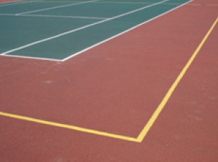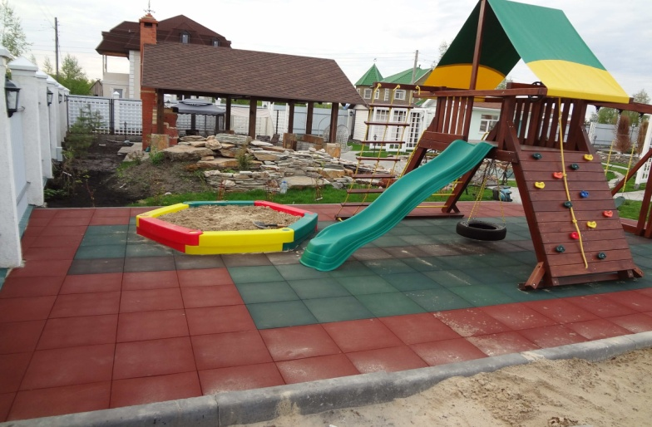

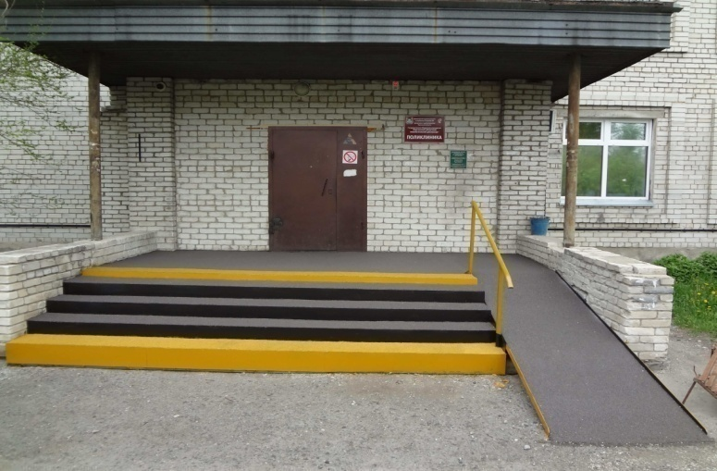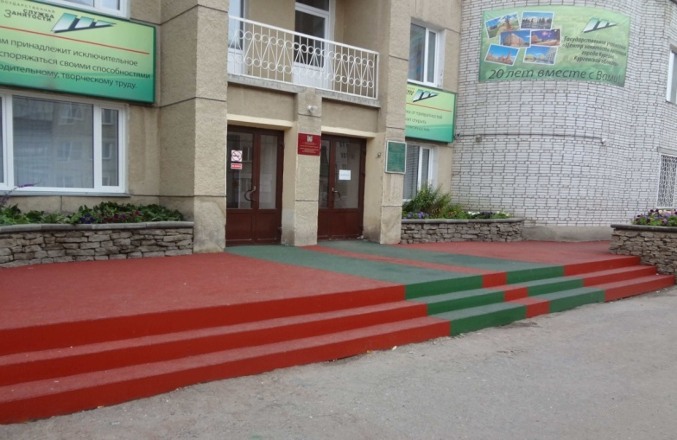

|  |  |  |  |  |  |  |
| --- | --- | --- | --- | --- | --- | --- |
| C:\Users\User\Desktop\Логотип.png | **ООО «Гевея»**  **тел. 8-912-971-76-93, 55-01-58**  [**гевея45.рф**](http://гевея45.рф/)**,** [**hevea45@yandex.ru**](mailto:hevea45@yandex.ru) | | | | | |
| **Прайс-лист** | | | | | |
| **C:\Users\Oleg\Desktop\ploshadka12.jpgСпортивная площадка.** Площадь - 100 м2. Бесшовное покрытие из резиновой крошки фракции 3 мм.  Стоимость -  120000 руб | **C:\Users\Oleg\Desktop\34.jpgУчасток**. Площадь - 1,5 м2. Плитка из резиновой крошки 300 х 300 х 10 мм .  Стоимость -  2250 руб | | **Крыльцо.** Площадь - 9 м2. Рулонное покрытие из резиновой крошки фракции 3 мм .  C:\Users\Oleg\Desktop\3.jpg  Стоимость - 12600 руб | | |
| **Наименование продукции** | | **До 50 м2, руб/м2** | | **50 – 200 м2, руб/м2** | **>200 м2, руб/м2** |
| Плитка из резиновой крошки 500х500х16 мм | 4 шт. в 1 м2 | 1600 | | 1500 | 1600 |
| Плитка из резиновой крошки 500х500х30 мм | 1800 | | 1700 | 1600 |
| Плитка из резиновой крошки 500х500х40 мм | 2000 | | 1900 | 1800 |
| Плитка из резиновой крошки 300х300х10 мм | &Rcy;&iecy;&zcy;&icy;&ncy;&ocy;&vcy;&acy;&yacy; &pcy;&lcy;&icy;&tcy;&kcy;&acy; 500 &khcy; 500 &khcy; 30  11 шт. в 1 м2 | 1500 | | 1400 | 1300 |
| Плитка из резиновой крошки 300х300х20 мм | 1700 | | 1600 | 1500 |
| Плитка из резиновой крошки 300х300х30 мм | 1900 | | 1800 | 1700 |
| Бордюр из резиновой крошки | cropped_250x250_152_1  2 шт. в п.м. | 900  за 1 п.м. | | 850  за 1 п.м. | 800  за 1 п.м. |
| C:\Users\Oleg\Desktop\3333333333.pngРулонное покрытие из резиновой крошки (фр. 3) 6000х1500х10 мм | img_1746_kopiia  9 м2 | 1400 | | 1300 | 1200 |
| Рулонное покрытие из резиновой крошки (фр. 2) 6000х1500х10 мм | 1500 | | 1400 | 1300 |
| Рулонное покрытие из резиновой крошки (фр. 1) 6000х1500х10 мм | 1600 | | 1500 | 1400 |
| Комбинированное рулонное покрытие из резиновой крошки фракции 1;3мм  6000х1500х30мм | 2  9 м2 | 2900 | | 2800 | 2700 |
| C:\Users\Oleg\Desktop\3333333333.pngБесшовное покрытие из резиновой крошки (фр. 3) толщиной 10 мм | http://im3-tub-ru.yandex.net/i?id=60648648-11-72&n=21 | 1400 | | 1300 | 1200 |
| Бесшовное покрытие из резиновой крошки (фр. 2) толщиной 10 мм | 1500 | | 1400 | 1300 |
| Бесшовное покрытие из резиновой крошки (фр. 1) толщиной 10 мм | 1600 | | 1500 | 1400 |
| Бесшовное покрытие на ступени | 123C:\Users\Oleg\Desktop\3333333333.png | 1700 | | 1600 | 1500 |
|  | | **До 20 кг, руб/кг** | | **20 - 200 кг, руб/кг** | **>200 кг, руб/кг** |
| Полиуретановое связующее | kley  кг | 380 | | 350 | 330 |
| Полиуретановая защитная, износо  химстойкая композиция (для бетонных, металлических и деревянных поверхностей) | 400 | | 380 | 360 |

|  |  |  |  |  |  |
| --- | --- | --- | --- | --- | --- |
| Наименование | Ед. измер | Цвет | Розничная цена | Внешний вид | Оптовая цена (от 30 тыс.руб) |
| Угол-порог с противоскользящей резиновой вставкой 42x22 мм, длина 3 метра | шт | алюминий | 800 | http://www.primo-prof.ru/userFiles/image/nakladki/image002.jpg | 700 |
| Угол-порог с противоскользящей резиновой вставкой 42x22 мм, длина 2 метра | шт | алюминий | 550 | http://www.primo-prof.ru/userFiles/image/nakladki/image002.jpg | 480 |
| Полоса с противоскользящей резиновой вставкой 46 мм, длина 3 метра | шт | алюминий | 800 | &Acy;&lcy;&yucy;&mcy;&icy;&ncy;&icy;&iecy;&vcy;&acy;&yacy; &pcy;&ocy;&lcy;&ocy;&scy;&acy; &scy; &rcy;&iecy;&zcy;&icy;&ncy;&ocy;&vcy;&ocy;&jcy; &vcy;&scy;&tcy;&acy;&vcy;&kcy;&ocy;&jcy; | 700 |
| Полоса с противоскользящей резиновой вставкой 46 мм, длина 2 метра | шт | алюминий | 550 | &Acy;&lcy;&yucy;&mcy;&icy;&ncy;&icy;&iecy;&vcy;&acy;&yacy; &pcy;&ocy;&lcy;&ocy;&scy;&acy; &scy; &rcy;&iecy;&zcy;&icy;&ncy;&ocy;&vcy;&ocy;&jcy; &vcy;&scy;&tcy;&acy;&vcy;&kcy;&ocy;&jcy; | 480 |
| Угол-порог с двумя противоскользящими резиновыми вставками 68х22,5х5,5мм , длина 3 метра | шт | алюминий | 1400 | &Scy;&dcy;&vcy;&ocy;&iecy;&ncy;&ncy;&ycy;&jcy; &acy;&lcy;&yucy;&mcy;&icy;&ncy;&icy;&iecy;&vcy;&ycy;&jcy; &ucy;&gcy;&ocy;&lcy; &scy; &rcy;&iecy;&zcy;&icy;&ncy;&ocy;&vcy;&ocy;&jcy; &vcy;&scy;&tcy;&acy;&vcy;&kcy;&ocy;&jcy; | 1200 |
| Полоса с двумя противоскользящими резиновыми вставками 70х5,5мм, длина 3 метра | шт | алюминий | 1350 | &Scy;&dcy;&vcy;&ocy;&iecy;&ncy;&ncy;&acy;&yacy; &acy;&lcy;&yucy;&mcy;&icy;&ncy;&icy;&iecy;&vcy;&acy;&yacy; &pcy;&ocy;&lcy;&ocy;&scy;&acy; &scy; &rcy;&iecy;&zcy;&icy;&ncy;&ocy;&vcy;&ocy;&jcy; &vcy;&scy;&tcy;&acy;&vcy;&kcy;&ocy;&jcy; | 1200 |
| Д03 угловой профиль с резиновой вставкой с закладным элементом, длина 2,4 м | шт | алюминий | 900 | http://www.primo-prof.ru/userFiles/image/poru4en/image018.jpg | 800 |
| Противоскользящая резиновая вставка | п.м. | в ассортименте | 95 |  | 85 |
| Противоскользящая лента ширина 25мм, длина 15 м. "ЧЕРНЫЙ" | шт | черный | 600 | &Pcy;&lcy;&ocy;&scy;&kcy;&acy;&yacy; &rcy;&iecy;&zcy;&icy;&ncy;&ocy;&vcy;&acy;&yacy; &ncy;&acy;&kcy;&lcy;&acy;&dcy;&kcy;&acy; | 550 |
| Противоскользящая лента ширина 50мм, длина 15 м. "ЧЕРНЫЙ" | шт | черный | 1200 | 1100 |
| Лента антискольжения самоклеящаяся 48мм\*10м(черный, серый, венге, карамель) | шт | в ассортименте | 2200 |  | 1850 |
| Лента антискольжения самоклеящаяся 28мм\*10м(чёрный, серый, венге, карамель) | шт | в ассортименте | 1600 | 1300 |
| Лента антискольжения самоклеящаяся 48мм\*1м(чёрный, серый, венге, карамель) | шт | в ассортименте | 350 | 300 |
| Лента антискольжения самоклеящаяся 28мм\*1м(чёрный, серый, венге, карамель) | шт | в ассортименте | 300 | 250 |
| Угловая лента антискольжения самоклеящаяся 40\*20мм\*1м(черный, серый, венге, карамель) | шт | в ассортименте | 460 | 400 |
| Противоскользящая полоса Примо | п.м. | серый, черный | 120 |  | 100 |
| Накладки на ступени АК 44 (44\*35\*2500 мм) мягкий ПВХ | шт | в ассортименте | 520 | http://www.primo-prof.ru/userFiles/image/nakladki/image003.jpg | 450 |
| Проступь резиновая Г-образная, 740\*250\*30, с ёлочным рисунком | шт | в ассортименте | 1250 | http://www.primo-prof.ru/userFiles/image/1.jpg | 1150 |
| Угол-порог -13-1 гибкий профиль 2,5 м СЕРЕБРО анодированное | шт | алюминий | 570 | http://profstena.ru/images/product_images/info_images/1050_0.jpg | 500 |
| Противоскользящий профиль с закладным элементом под плитку, нержавейка ГЛЯНЕЦ, 20\*10\*35\*2500 мм | шт | нержавейка | 2300 | &Pcy;&rcy;&ocy;&fcy;&icy;&lcy;&softcy; &icy;&zcy; &ncy;&iecy;&rcy;&zhcy;&acy;&vcy;&iecy;&yucy;&shchcy;&iecy;&jcy; &scy;&tcy;&acy;&lcy;&icy; | 2200 |
| ПГЛ-01 профиль косой для грязезащиты, длина 2,5 м, высота 10 мм | шт | алюминий | 650 | ng-010203-02 | 550 |
| ПГЛ-02 профиль косой для грязезащиты, длина 2,5 м, высота 15 мм | шт | алюминий | 700 | 600 |

Февраль 2016